Урок физики
Учитель – Страхов Алексей Юрьевич
Класс – 7 «г»
Тема урока – «Выяснение условий плавания тел»
Технологии: проектная деятельность, коммуникативная, ИКТ, лабораторная работа
Методы и приемы: исследовательский, информационный, практико-ориентированный, творческий.

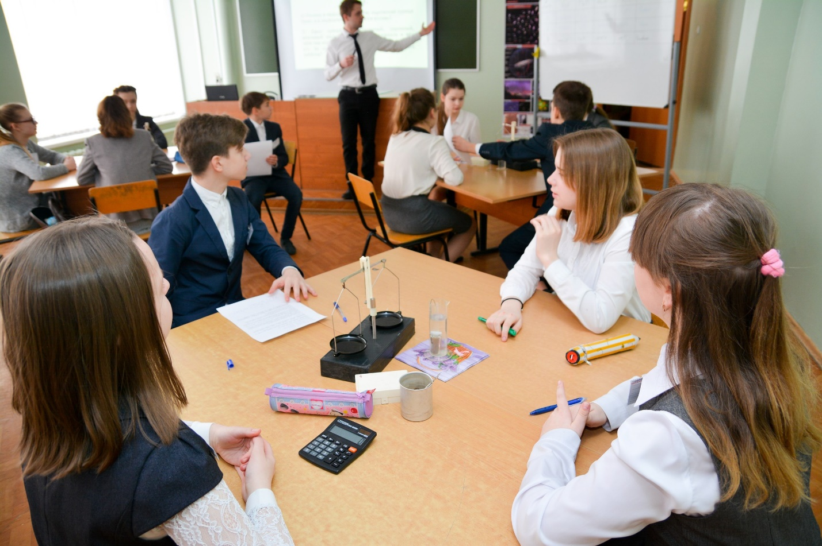
Людей всегда интересовал вопрос: «Как плавают люди? Почему водные животные не нуждаются в прочных скелетах? Как регулируют глубину погружения киты? Как плавают суда?
Содержание сегодняшнего урока поможет нам, почему одни тела плавают на поверхности жидкости, а другие – тонут, почему возможно плавание судов, подводных лодок, воздушных шаров и дирижаблей.
Закон Архимеда — один из законов статики жидкостей (гидростатики) и газов (аэростатики): на тело, погружённое в жидкость или газ, действует выталкивающая или подъёмная сила, равная весу объёма жидкости или газа, вытесненного частью тела, погружённой в жидкость или газ. Закон открыт Архимедом в III веке до н. э. Выталкивающая сила также называется архимедовой или гидростатической подъёмной силой.
Открытый урок по физике по теме «Выяснение условий плавания тел»
УМК: Перышкин А.В. Физика-7- М, Дрофа, 2010 год
Тема урока: Лабораторная работа. ВЫЯСНЕНИЕ УСЛОВИЙ ПЛАВАНИЯ ТЕЛА
Раздел: «Механические явления»
Форма работы обучающихся: фронтальная, индивидуальная, работа в группах.
Тип урока: урок формирования практических навыков, урок исследование.
Методы обучения: эвристический, объяснительно-иллюстративный, проблемный, демонстрации и практические задания, решение качественных задач физического содержания.
Цель урока: создать условия для деятельности учащихся по выяснению условия плавания тел в зависимости от плотности тела и плотности жидкости; от силы тяжести и силы Архимеда.
Задачи урока:
- образовательные: лабораторным путем выяснить условия плавания тел, опираясь на понятия о выталкивающей силе и силе тяжести; сформировать умения объяснять причинно – следственные связи проявления выталкивающей силы; установить экспериментально соотношение между плотностью тела и жидкости, необходимые для обеспечения условия плавания тел; Обобщить и систематизировать знания учащихся о действии жидкостей и газов на погруженные в них тела;
- развивающие: создать условия для выполнения практических заданий. Развить творческие способности учащихся; продолжить формировать умение проводить опыты и делать выводы; развивать умения наблюдать, анализировать, сопоставлять, обобщать и систематизировать предлагаемую информацию, давать полный развернутый ответ.
- воспитательные: пробуждать интерес к учебному предмету на основе межпредметных связей с биологией, литературой, математикой, желание самостоятельной деятельности на уроке с целью получения новых знаний и их применения. Формирование активной жизненной позиции, чувства коллективизма и взаимопомощи, ответственность каждого за конечные результаты. Прививать культуру поведения при фронтальной работе, индивидуальной работе. воспитывать у учащихся аккуратность во время проведения эксперимента, бережное отношение к лабораторному оборудованию;
Формирование УУД:
- предметные:
- понять смысл условий плавания тел;
- овладеть опытом исследовательской деятельности в процессе самостоятельного изучения условий плавания тел при работе в группе.
- использование для познания окружающего мира различных методов (наблюдение, измерение, опыт, эксперимент);
- личностные:
- стимулировать способность иметь собственные мнения;
- понимание значения сотрудничества с учителем, с одноклассниками, готовности к взаимодействию и взаимопониманию;
- самостоятельно приобретать новые знания и практические умения.
- Метапредметные:
- Регулятивные:
- постановка целей, планирование, самоконтроль и оценка результатов своей деятельности;
- формирование умений работать в группе, представлять и отстаивать свои взгляды и убеждения, вести дискуссию;
- Осознанное определение сферы своих интересов и возможностей.
- Владение умениями совместной деятельности: согласование и координация деятельности с другими ее участниками; объективное оценивание своего вклада в решение общих задач коллектива.
- Познавательные:
- Исследовать несложные практические ситуации, выдвигать предположения, понимать необходимость их проверки на практике;
- Умение различать факт, мнение, доказательство, гипотезу.
- Информационно – коммуникативные:
- Отражать в устной и письменной форме результаты своей деятельности;
- Развитие монологической и диалогической речи, умения выражать свои мысли и способности выслушивать собеседника, понимать его точку зрения, признавать право другого человека на иное мнение;
Форма организации учебной деятельности обучающихся: фронтальная, индивидуальная, работа в парах, группах.
Применяемые технологии: технология проблемного обучения, ИКТ, здоровьесберегающие технологии. (Правила поведения на воде)
Планируемые результаты:
- Предметные: знать условия плавания тел.
Уметь: экспериментально выяснять условия плавания тел.
- Личностные: удовлетворенность от работы на уроке, навыки сотрудничества в разных ситуациях, умение не создавать конфликтов и находить выходы из спорных ситуаций.
- Метапредметные: биология, литература, математика.
- Основные понятия: плотность, сила, определение плавания, условия плавания тел в жидкости.
Оборудование:
- Пробирка с пробкой.
- Сосуд с сухим песком.
- Бумажные салфетки.
- Мерный цилиндр, наполненный водой.
- Весы с разновесами.
- Экран с проектором.

Ход урока
I. ОРГАНИЗАЦИОННЫЙ ЭТАП. ПРИВЕТСТВИЕ.
В ходе организационного момента распределить учащихся на группы по 4 человека и дать им задание распределить свою команду по обязанностям.
Обязанность:
Капитан – человек, ответственный за работу группы и, делающий вывод по окончанию выполнения работы.
Измеритель – человек, ответственный за все измерения в процессе выполнения работы.
Вычислитель – человек, ответственный за все вычисления во время выполнения работы.
Оформитель – человек, ответственный за оформление работы на специально выданном бланке.

II. АКТУАЛИЗАЦИЯ ОПОРНЫХ ЗНАНИЙ И УМЕНИЙ
Обсуждение с учащимися оборудования, находящегося на рабочих местах.
Не так давно вы проходили раздел в физике, связанный с телами, погруженными в жидкости. Ответьте мне на пару вопросов.
Вопросы для фронтального опроса
- Все ли тела ведут себя в однородной жидкости? Если нет, то от чего зависит их поведение?
- А как же мы с вами можем определить поведение тела в жидкости?
- Итак, а какие силы действуют на тело, погруженное в жидкость? А как вы думаете, на все ли тела, погружённые в жидкость, действует архимедова сила?
- По какой формуле вычисляют силу тяжести?
- По какой формуле рассчитывают архимедову силу?
Поведение тела в жидкости и будет сегодня темой нашего урока.
- А как вы думаете, в какой отрасли могут применяться знания, которые мы получим в процессе выполнения работы?
Ну что ж, отправляемся в плавание.

III. ВЫПОЛНЕНИЕ ЛАБОРАТОРНОЙ РАБОТЫ
Цель работы: опытным путем определить, при каких условиях тело плавает на поверхности или внутри жидкости, при каких условиях тело тонет в жидкости.
Оборудование:
- Пробирка с пробкой.
- Сосуд с сухим песком.
- Бумажные салфетки.
- Мерный цилиндр, наполненный водой.
- Весы с разновесами.
Ход работы
Капитаны своих групп получают бланки (маршрутные листы) для выполнения лабораторной работы.
Группа 1. Опыт 1. Выяснение условий, при которых тело тонет в воде. Для этого наполните пробирку песком (полностью). Закройте пробкой. Опустите пробирку в мерный цилиндр с водой. В результате ваших действий она должна оказаться на дне. Дать название своему телу (кораблю).
Группа 2. Опыт 2. Выяснение условий, при которых тело плавает внутри воде. Для этого наполните пробирку песком (на половину). Закройте пробкой. Опустите пробирку в мерный цилиндр с водой. В результате ваших действий она должна полностью погрузиться в воду, но не оказаться на дне. Дать название своему телу (кораблю).
Группа 3.Опыт 3. Выяснение условий, при которых тело всплывает в воде. Для этого наполните пробирку песком (на четверть). Закройте пробкой. Опустите пробирку в мерный цилиндр с водой. В результате ваших действий она должна плавать на поверхности жидкости. Дать название своему телу (кораблю).
Группа 4. Опыт 1, 2. Выяснение условий, при которых тело тонет и плавает в соленой воде. Для этого наполните пробирку песком (опыт 1 – полностью, опыт 2 – на четверть). Закройте пробкой. Опустите пробирку в мерный цилиндр с соленой водой.

Обработка результатов эксперимента
Занесите в таблицу результаты приняв ρ_{ж}=1000кг/м³ (для первых трех групп); g=10Н/кг
№ опыта | V_{п}, м³ | F_{a,} Н | m, кг | F_{T,}Н | Поведение тела
1 |  |  |  |  | Тонет
2 |  |  |  |  | Плавает
3 |  |  |  |  | Всплывает

1.Выполните схематический чертеж, на котором укажите силы, действующие на пробирку во всех опытах.
2.Проанализировав результаты, сделайте вывод, в котором укажите, при каких условиях тело всплывает на поверхности жидкости, плавает внутри жидкости, при каких условиях тело тонет в жидкости. Подтверждает ли эксперимент теорию. Если нет, то в чем причина.

По итогам выполнения работы оформитель записывает данные своего опыта на специальную доску, после чего капитан делает вывод по итогам работы. Если группа закончила раньше, она получает дополнительное задание.
Дополнительное задание. Веселые вопросы Григория Остера из его книги «Физика».
1) Почему в недосоленном супе, ощипанная курица тонет, а в пересоленном спасается вплавь?
2) Один прекрасно воспитанный, скромный, вежливый мальчик погрузился в жидкость и вёл себя там хорошо. Но жидкость всё равно вытолкала его. За что выперли ни в чём не виноватого ребёнка?

V. ПОДВЕДЕНИЕ ИТОГОВ УРОКА
Мы вместе прошли трудный путь от гипотез, догадок, к подлинно научной теории и «переоткрыли» уже известный и открытый закон Архимеда. Все цели нашего исследования достигнуты. В организации нашего исследования мы использовали все этапы научного творчества, показали себя хорошими, наблюдательными экспериментаторами, способными не только подмечать вокруг себя новое и интересное, но и самостоятельно проводить научное исследование.

Ребята, спасибо Вам за урок. Вам было интересно? Вы узнали что-то новое?

VI. Домашняя работа. Веселые вопросы Григория Остера из его книги «Физика». Ответить письменно в тетради.
1) Почему в недосоленном супе, ощипанная курица тонет, а в пересоленном спасается вплавь?
2) Один прекрасно воспитанный, скромный, вежливый мальчик погрузился в жидкость и вёл себя там хорошо. Но жидкость всё равно вытолкала его. За что выперли ни в чём не виноватого ребёнка?

Группа №___
Капитан______________________________________________________________________
Измеритель___________________________________________________________________
Вычислитель__________________________________________________________________
Оформитель___________________________________________________________________
Лабораторная работа: выяснение условий плавания тел.
Цель работы: опытным путем определить, при каких условиях тело плавает на поверхности или внутри жидкости, при каких условиях тело тонет в жидкости.
Оборудование: пробирка с пробкой; сосуд с сухим песком; мерный цилиндр, наполненный водой; весы с разновесами; бумажные салфетки. Обработка результатов
Ход работы:
1) Взять колбу (корабль) и наполнить ее песком полностью.
2) Измерить массу колбы (корабля) с помощью весов. Записать в таблицу m_{т}.
4) Поместить колбу (корабль) в цилиндр и получить объем погруженной части тела. Записать в таблицу V_{п}.
5) Высчитать F_{тяж} и F_{а}, используя формулы и записать в таблицу.
6) В колонке поведение выбрать одно из поведений тела (тонет, плавает, всплывает)
7) Записать вывод и дать название кораблю.
8) Записать свои вычисления на большой доске.

Занесите в таблицу результаты приняв ρ_{ж}=1000кг/м³ ; g=10Н/кг
№ опыта | V_{п}, м³ | F_{a,} Н | m_{т}, кг | F_{т,}Н | Поведение тела
1

Вывод________________________________________________________________________
_____________________________________________________________________________
_____________________________________________________________________________
_____________________________________________________________________________

Группа №___
Капитан______________________________________________________________________
Измеритель___________________________________________________________________
Вычислитель__________________________________________________________________
Оформитель___________________________________________________________________
Лабораторная работа: выяснение условий плавания тел.
Цель работы: опытным путем определить, при каких условиях тело плавает на поверхности или внутри жидкости, при каких условиях тело тонет в жидкости.
Оборудование: пробирка с пробкой; сосуд с сухим песком; мерный цилиндр, наполненный водой; весы с разновесами; бумажные салфетки. Обработка результатов
Ход работы:
1) Взять колбу (корабль) и наполнить ее песком на треть.
2) Измерить массу колбы (корабля) с помощью весов. Записать в таблицу m_{т}.
4) Поместить колбу (корабль) в цилиндр и получить объем погруженной части тела. Записать в таблицу V_{п}.
5) Высчитать F_{тяж} и F_{а}, используя формулы и записать в таблицу.
6) В колонке поведение выбрать одно из поведений тела (тонет, плавает, всплывает)
7) Записать вывод и дать название кораблю.
8) Записать свои вычисления на большой доске.

Занесите в таблицу результаты приняв ρ_{ж}=1000кг/м³ ; g=10Н/кг
№ опыта | V_{п}, м³ | F_{a,} Н | m, кг | F_{т,}Н | Поведение тела
1

Вывод________________________________________________________________________
_____________________________________________________________________________
_____________________________________________________________________________
_____________________________________________________________________________

Группа №___
Капитан______________________________________________________________________
Измеритель___________________________________________________________________
Вычислитель__________________________________________________________________
Оформитель___________________________________________________________________
Лабораторная работа: выяснение условий плавания тел.
Цель работы: опытным путем определить, при каких условиях тело плавает на поверхности или внутри жидкости, при каких условиях тело тонет в жидкости.
Оборудование: пробирка с пробкой; сосуд с сухим песком; мерный цилиндр, наполненный водой; весы с разновесами; бумажные салфетки. Обработка результатов
Ход работы:
1) Взять колбу (корабль) и наполнить ее песком на четверть.
2) Измерить массу колбы (корабля) с помощью весов. Записать в таблицу m_{т}.
4) Поместить колбу (корабль) в цилиндр и получить объем погруженной части тела. Записать в таблицу V_{п}.
5) Высчитать F_{тяж} и F_{а}, используя формулы и записать в таблицу.
6) В колонке поведение выбрать одно из поведений тела (тонет, плавает, всплывает)
7) Записать вывод и дать название кораблю.
8) Записать свои вычисления на большой доске.

Занесите в таблицу результаты приняв ρ_{ж}=1000кг/м³ ; g=10Н/кг
№ опыта | V_{п}, м³ | F_{a,} Н | m, кг | F_{т,}Н | Поведение тела
1

Вывод________________________________________________________________________
_____________________________________________________________________________
_____________________________________________________________________________
_____________________________________________________________________________

Группа №___
Капитан______________________________________________________________________
Измеритель___________________________________________________________________
Вычислитель__________________________________________________________________
Оформитель___________________________________________________________________
Лабораторная работа: выяснение условий плавания тел.
Цель работы: опытным путем определить, при каких условиях тело плавает на поверхности или внутри жидкости, при каких условиях тело тонет в жидкости.
Оборудование: пробирка с пробкой; сосуд с сухим песком; мерный цилиндр, наполненный водой; весы с разновесами; бумажные салфетки. Обработка результатов
Ход работы:
1) Определить плотность жидкости.
2) Взять колбу (корабль) и наполнить ее песком полностью.
3) Измерить массу колбы (корабля) с помощью весов. Записать в таблицу m_{т}.
4) Поместить колбу (корабль) в цилиндр и получить объем погруженной части тела. 5аписать в таблицу V_{п}.
6) Высчитать F_{тяж} и F_{а}, используя формулы и записать в таблицу.
7) В колонке поведение выбрать одно из поведений тела (тонет, плавает, всплывает)
8) Записать вывод и дать название кораблю.
9) Записать свои вычисление на большой доске.
10) Проделать тот же самый опыт, наполнив колбу (корабль) песком на четверть.

Занесите в таблицу результаты приняв ρ_{ж}=(найденная вами в пункте 1); g=10Н/кг
№ опыта | V_{п}, м³ | F_{a,} Н | m, кг | F_{т,}Н | Поведение тела
1
2

Вывод________________________________________________________________________
_____________________________________________________________________________
_____________________________________________________________________________
_____________________________________________________________________________
__________________________________________________________

